今日动态
2024.11.27周三
记录人：姜娜
※一日活动篇
◎今日来园人数：22人，5人缺勤。
◎早点：鲜牛奶、徐福记沙琪玛。
◎午餐：杂酱面、山药排骨汤。
◎午点：生滚海鲜粥。
◎水果：甜橙、冬枣。
姓名 | 自主签到 | 集体活动 | 午饭情况 | 午睡情况 | 午点情况 | 大便情况
高昀棋 | ☆ | ☆ | ☆ | ☆ | ☆
陈琬儿 | ☆ | ☆ | ☆ | ☆ | ☆
秦初曈 | ☆ | ☆ | ☆ | ☆ | ☆
曹钰欣 | ☆ | ☆ | ☆ | ☆ | ☆ | 1
余思纯 | ☆ | ☆ | ☆ | ☆ | ☆
张榕汐 | 请假 | 请假 | 请假 | 请假 | 请假
陆亦萱 | ☆ | ☆ | ☆ | ☆ | ☆
陈欣尹 | ☆ | ☆ | ☆ | ☆ | ☆
陈诗羽 | ☆ | ☆ | ☆ | ☆ | ☆ | 1
张子瑶 | ☆ | ☆ | ☆ | ☆ | ☆
陈佳奕 | ☆ | ☆ | ☆ | ☆ | ☆
蒋芊冉 | ☆ | ☆ | ☆ | ☆ | ☆
朱舒窈 | 请假 | 请假 | 请假 | 请假 | 请假
陈舒然 | 请假 | 请假 | 请假 | 请假 | 请假
秦昊吕 | ☆ | ☆ | ☆ | ☆ | ☆
刘一航 | ☆ | ☆ | ☆ | ☆ | ☆
万靖炘 | ☆ | ☆ | ☆ | ☆ | ☆
巢惟燚 | ☆ | ☆ | ☆ | ☆ | ☆
陆奕果 | ☆ | ☆ | 没吃完 | ☆ | ☆ | 1
沈梓诺 | ☆ | ☆ | ☆ | ☆ | ☆
陈杭昱 | ☆ | ☆ | ☆ | ☆ | ☆
蒋一帆 | 请假 | 请假 | 请假 | 请假 | 请假
陈宥和 | ☆ | ☆ | ☆ | ☆ | ☆
郭云溪 | ☆ | ☆ | 没吃完 | ☆ | 没吃完
吕泰麟 | ☆ | ☆ | ☆ | ☆ | ☆
傅逸轩 | ☆ | ☆ | ☆ | ☆ | ☆
詹俊辉 | ☆ | ☆ | ☆ | ☆ | ☆
自主签到：能找到自己的学号，根据图卡自主搭建签到☆
集体活动：能够中集体活动中认真倾听，积极举手发言。☆
午饭情况：能够独立把饭菜吃完☆
午睡情况：能够在13:15前入睡☆
午点情况：能够独立把午点吃完☆

※区域游戏篇
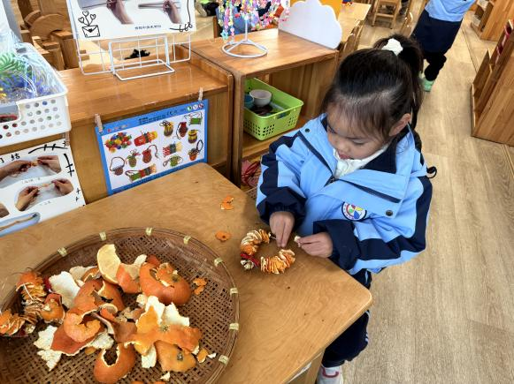 | 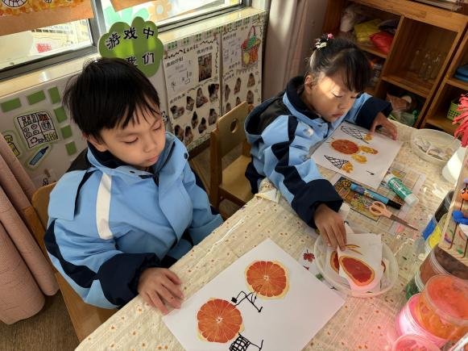
秦初曈在生活区，制作橙皮风铃，将橙皮撕成合适的大小串在铁环上，加上风铃装饰。 | 陆奕果和陈诗羽在美工区，创作橙皮创意画，画出了自行车、冰淇淋、闹钟等。
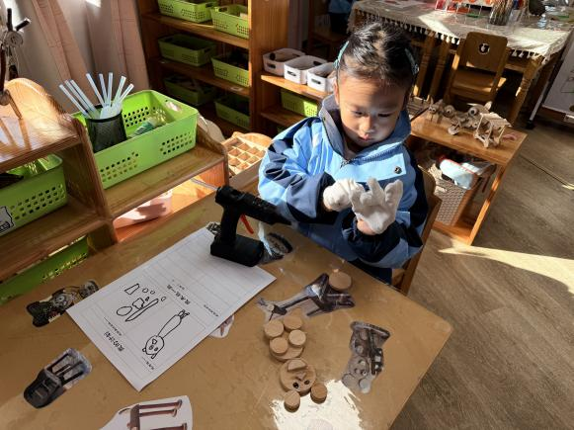 | 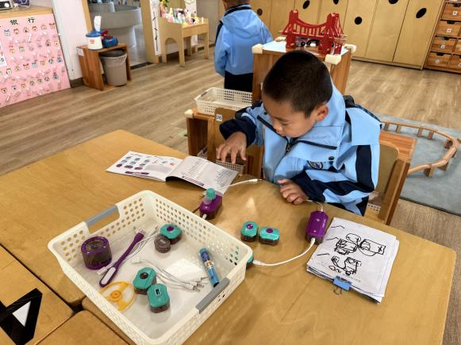
曹钰欣在自然材料区，画出自己的计划和所需的材料，戴上手套，选择材料，用胶枪进行组合，做出了小熊作品。 | 吕泰麟在科学区，玩电路小游戏，连接电路零件并记录自己的实验。

※集体活动篇
科学：谁能装进瓶子里
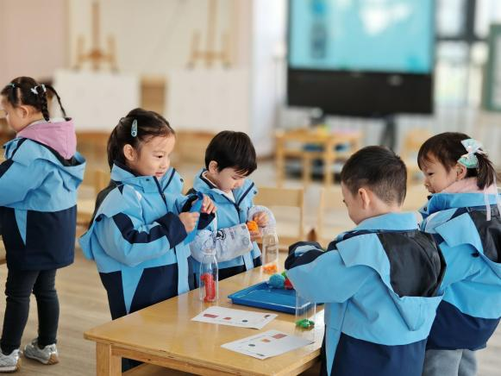 | 